AI 營養顧問
Tool Calling 機制
完整技術報告

Recipe AI 系統 — advisor.py 完整解析
涵蓋 13 個工具 × 6 個 Prompt × 4 步 LLM Pipeline
所有通信協議、程式碼對應、逐行解釋

2026 年 5 月 11 日

第一章：導論
這份報告的主角是一個「AI 營養顧問聊天機器人」。你可以把它想成：你在手機上跟一個很懂營養的朋友聊天，你說「今天午餐吃了雞腿便當」，它就幫你記錄下來，還告訴你吃了多少熱量、蛋白質夠不夠。
這個系統不只是一個聊天視窗。它的背後連接了 5 個不同的服務程式，就像一家餐廳裡有前台接待、廚房、倉庫、圖書館和翻譯員，各司其職。當你說一句話，系統會：
- 第一步：先回一句「收到，正在幫你處理」（讓你知道它在忙）
- 第二步：分析你到底想做什麼（記錄飲食？查營養？問症狀？）
- 第三步：決定要呼叫哪些「工具」去查資料
- 第四步：把查到的結果整理成你看得懂的分析報告
這份報告會完整拆解這個系統的每一個零件：它有哪些工具、每個工具怎麼運作、程式碼每一行在做什麼、如果是真人手動操作會怎麼做。所有的專有名詞，我們都會先用白話解釋，再進入技術細節。

1.1 報告涵蓋範圍
- 13 個工具（Tool）的完整調用機制
- 6 個 Prompt（給 AI 的指令模板）
- 4 步 LLM Pipeline（AI 處理流程）
- 完整通信協議（從你按 Enter 到畫面顯示結果的每一步）
- 每次 AI 被呼叫時的參數限制（能處理多少文字、多「隨機」）
- 工作流程狀態機（系統怎麼追蹤對話進度）

1.2 核心程式檔案
檔案 | 行數 | 角色
advisor.py | 1950 | 核心：6 個 Prompt + 13 個工具 + 4 步 Pipeline + 狀態機
advisorApi.js | 99 | 前端 SSE 連線客戶端
AdvisorPage.jsx | 350+ | 前端頁面：聊天介面 + 狀態管理
ToolResultCard.jsx | 695 | 13 種工具結果的專屬渲染元件
config.py | 41 | Gemma LLM 連線設定
dri_gap_service.py | 200+ | DRI 缺口分析服務

第二章：專有名詞解釋
在進入技術內容之前，我們先把所有會用到的「術語」用最白話的方式解釋一遍。每個名詞都會附上生活中的比喻，讓你一看就懂。

LLM（大型語言模型）
英文：Large Language Model
定義：一種經過大量文字訓練的 AI 程式，能理解人話並生成回應。
白話比喻：想像一個讀過全世界所有書的超級秘書，你跟它說話，它能理解意思並回答。本系統用的是 Google 的 Gemma 模型。

SSE（伺服器推送事件）
英文：Server-Sent Events
定義：一種讓伺服器「主動」把資料一段一段送到瀏覽器的技術。
白話比喻：像廣播電台：你調好頻道（建立連線），電台就持續播送消息給你，不需要你每次都打電話去問。普通的網頁請求像寄信（一來一往），SSE 像聽廣播（單向持續串流）。

JWT（JSON Web Token）
英文：JSON Web Token
定義：一串加密過的文字，用來證明「你是誰」。
白話比喻：像電影院的票根：你買票（登入）後拿到一張票（JWT），之後進場、買爆米花都給人看這張票就好，不用每次重新買。這張票有效期 7 天。

REST API
英文：Representational State Transfer API
定義：程式之間溝通的標準方式，用 HTTP 動詞（GET/POST/PUT/DELETE）操作資源。
白話比喻：像餐廳點餐：GET = 看菜單、POST = 點新菜、PUT = 改訂單、DELETE = 取消訂單。每次都附上桌號（URL）和你的需求（參數）。

JSON
英文：JavaScript Object Notation
定義：一種把資料組織成「名稱:值」格式的文字標準。
白話比喻：像填寫表格：{"姓名": "小明", "年齡": 25}。機器和人都看得懂，是程式之間交換資料最常用的格式。

Port（連接埠）
英文：Port
定義：同一台電腦上，不同服務程式各自佔用的「門牌號碼」。
白話比喻：一棟大樓有很多房間：8000 號是控制中心、8001 號是資料庫、8080 號是 AI 大腦。訪客（請求）要說清楚去幾號房。

Token（語言模型用語）
英文：Token
定義：AI 處理文字的最小單位。一個中文字大約等於 1-2 個 token。
白話比喻：像拼圖的碎片：AI 不是一個字一個字讀，而是把文字切成小碎片（token）來處理。「雞腿便當」可能被切成「雞」「腿」「便」「當」四個 token。max_tokens=128 表示 AI 最多只能回答約 64 個中文字。

Temperature（溫度參數）
英文：Temperature
定義：控制 AI 回答「隨機程度」的數值，範圍 0~1。
白話比喻：0 = 每次都給一樣的答案（像考試答案），1 = 天馬行空（像腦力激盪）。本系統根據不同步驟用不同溫度：分析意圖用 0.1（要精確），寫回覆用 0.3（稍有變化）。

Prompt（提示詞）
英文：Prompt
定義：給 AI 的「工作指令」，告訴它該怎麼回答。
白話比喻：像給新員工的工作手冊：「你的角色是營養顧問，使用者問你○○就查△△，回答要用繁體中文，不超過 80 字。」本系統有 6 份不同的 Prompt，用在不同步驟。

State Machine（狀態機）
英文：State Machine
定義：一個追蹤「現在在什麼階段」的機制，根據事件在不同狀態之間切換。
白話比喻：像自動販賣機：待機 → 投幣中 → 選擇商品 → 出貨 → 回到待機。每個狀態決定了接下來能做什麼。本系統有 5 個狀態：idle → collecting → ready → executing → done。

GraphRAG
英文：Graph Retrieval-Augmented Generation
定義：一種結合「知識圖譜」和「文獻檢索」的技術，讓 AI 能引用學術論文來回答問題。
白話比喻：像一個聰明的圖書館員：不只幫你找書，還知道哪些書之間有關聯，能從 65 篇營養學論文中找到最相關的段落。

DRI（每日建議攝取量）
英文：Dietary Reference Intakes
定義：衛福部（HPA）公布的「每天應該吃多少各種營養素」的標準。
白話比喻：像身體的「營養預算」：30 歲男性每天需要鈣 1000mg、鐵 10mg 等。系統用的是第八版（2022 年），包含 33 項營養素。

Context Window（上下文視窗）
英文：Context Window
定義：AI 一次能「看到」的文字量上限。超過就會「忘記」前面的內容。
白話比喻：像一張桌子：桌子只有這麼大，放太多紙就會掉下去。Gemma 的桌子大約能放 4096-5500 個 token（約 2000-3000 個中文字）。

Streaming（串流）
英文：Streaming
定義：資料像水流一樣持續送出，而不是等全部準備好才一次送。
白話比喻：像看 YouTube 影片：不是等整部下載完才播，而是邊下載邊播。本系統的回覆也是這樣，先送「收到」，再送工具結果，最後送分析。

FastAPI
英文：FastAPI
定義：一個用 Python 寫的網頁伺服器框架，負責接收和處理請求。
白話比喻：像餐廳的點餐系統：客人（前端）下單，FastAPI 接單後交給廚房（處理邏輯）去做。本系統有 3 個 FastAPI 服務。

React
英文：React
定義：一個用 JavaScript 寫的前端框架，負責畫出你在瀏覽器看到的介面。
白話比喻：像建築的室內裝潢：決定按鈕放哪裡、文字怎麼排列、聊天氣泡長什麼樣。

第三章：系統架構總覽
整個系統由 5 個獨立的服務程式組成，它們各自負責不同的工作，但共同運作。你可以把它們想成一家公司的 5 個部門：
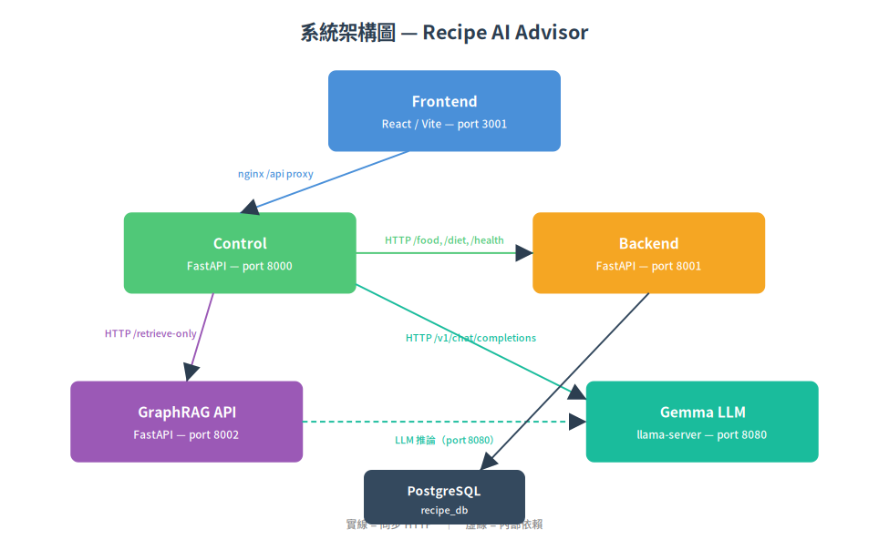

3.1 五大服務
服務 | 技術 | Port | 角色 | 比喻
Frontend  前端 | React + Vite  + nginx | 3001 | 使用者看到的網頁介面 | 櫃台接待
Control  控制中心 | FastAPI  (Python) | 8000 | 業務邏輯、AI 顧問、  認證、工具調度 | 經理/調度員
Backend  後端資料 | FastAPI  + asyncpg | 8001 | 資料庫查詢  (台灣食品/FooDB/  飲食記錄/食譜) | 倉庫管理員
GraphRAG  API | FastAPI  + chromadb | 8002 | 學術文獻檢索  (65 篇營養學論文) | 圖書館員
Gemma LLM | llama-server  (llama.cpp) | 8080 | AI 語言理解  (Gemma-4 模型) | AI 大腦

3.2 服務之間怎麼溝通
所有服務都跑在同一台電腦上（localhost），透過不同的 Port 區分彼此。通訊路徑如下：
- 使用者的瀏覽器 → nginx 把 /api/* 開頭的請求轉給 Control（Port 8000）
- Control 是「調度中心」，它會根據需要去呼叫 Backend（Port 8001）、GraphRAG（Port 8002）、Gemma（Port 8080）
- 使用者永遠不會直接接觸到 Backend/GraphRAG/Gemma，一切都透過 Control 中轉

3.3 認證流程（JWT）
使用者登入時，系統會發給他一張「通行證」（JWT Token），有效期 7 天。之後每次發送訊息，前端都會附上這張通行證，Control 會驗證它是否有效。
// 前端發送請求時附上 JWT
fetch("/api/advisor/chat", {
method: "POST",
headers: {
"Content-Type": "application/json",
Authorization: `Bearer ${token}`, // ← JWT 通行證
},
body: JSON.stringify({ message, history, memory, workflow_state }),
});

第四章：完整通訊鏈
這一章我們要追蹤：從你在聊天框打字、按下 Enter，到畫面上出現 AI 回覆——中間到底發生了什麼事。
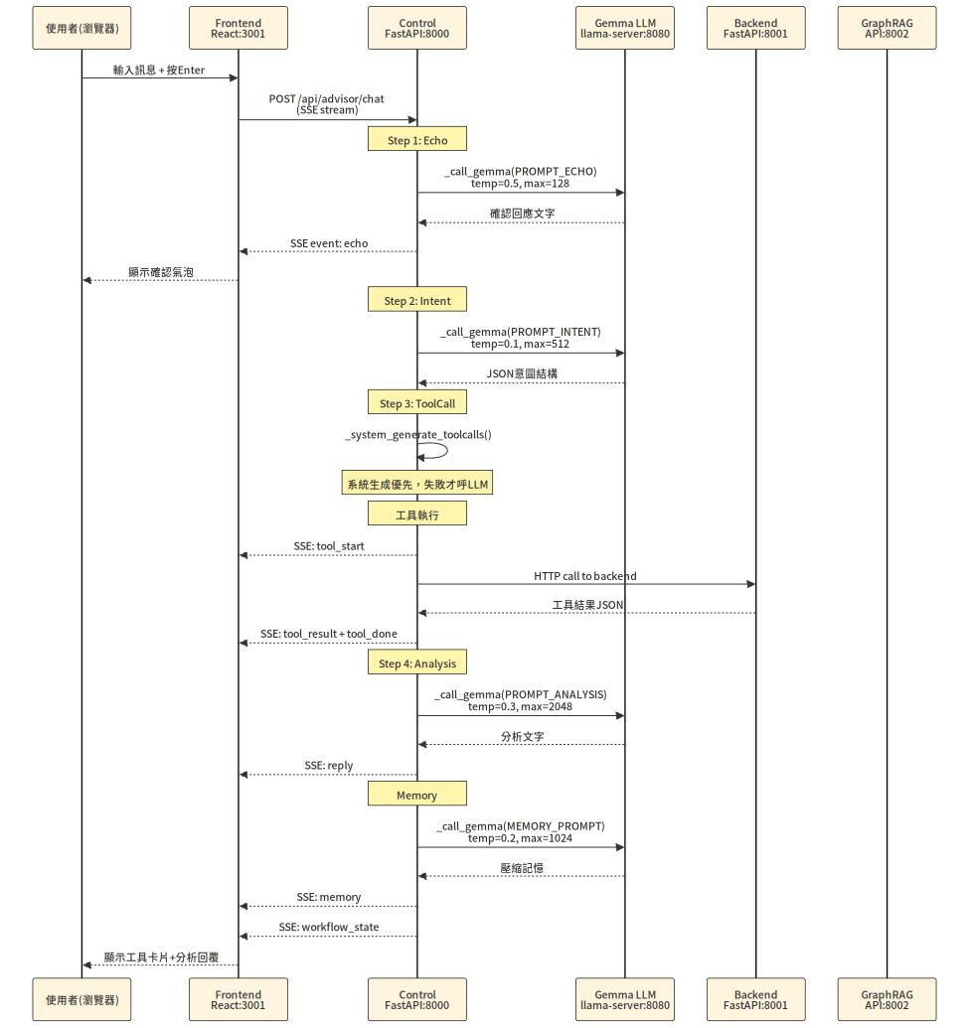

4.1 一句話的旅程
當你輸入「今天午餐吃了雞腿便當」，以下是這句話經歷的完整旅程：
1. 使用者按 Enter
前端 AdvisorPage.jsx 的 handleSend() 函式被觸發
2. 前端發送請求
advisorApi.js 用 fetch() 發送 POST /api/advisor/chat，開始 SSE 串流
3. nginx 轉發
前端的 /api/* 被 nginx 轉發到 Control 服務（Port 8000）
4. Control 驗證身分
require_auth 中介軟體驗證 JWT Token
5. Step 1 — Echo
Control 呼叫 Gemma LLM，生成「收到」確認 → 推送 SSE echo 事件
6. Step 2 — Intent
Control 呼叫 Gemma LLM，分析使用者意圖 → JSON 結構
7. Step 3 — ToolCall
Control 用系統規則（或 LLM）產生工具呼叫指令
8. 工具執行
Control 呼叫對應的後端 API → 推送 SSE tool_start/result/done 事件
9. Step 4 — Analysis
Control 呼叫 Gemma LLM，把結果整理成分析 → 推送 SSE reply 事件
10. 記憶壓縮
Control 呼叫 Gemma LLM，壓縮對話記憶 → 推送 SSE memory 事件
11. 狀態更新
Control 推送 SSE workflow_state 事件
12. 前端渲染
前端收到所有事件，顯示工具卡片和分析回覆

4.2 SSE 事件協議
在這趟旅程中，Control 透過 SSE 串流推送了 9 種不同類型的事件。每個事件都有固定的格式：
event: 事件類型
data: {"JSON資料"}

// 例如：
event: echo
data: {"content": "好的，我來幫你記錄午餐..."}
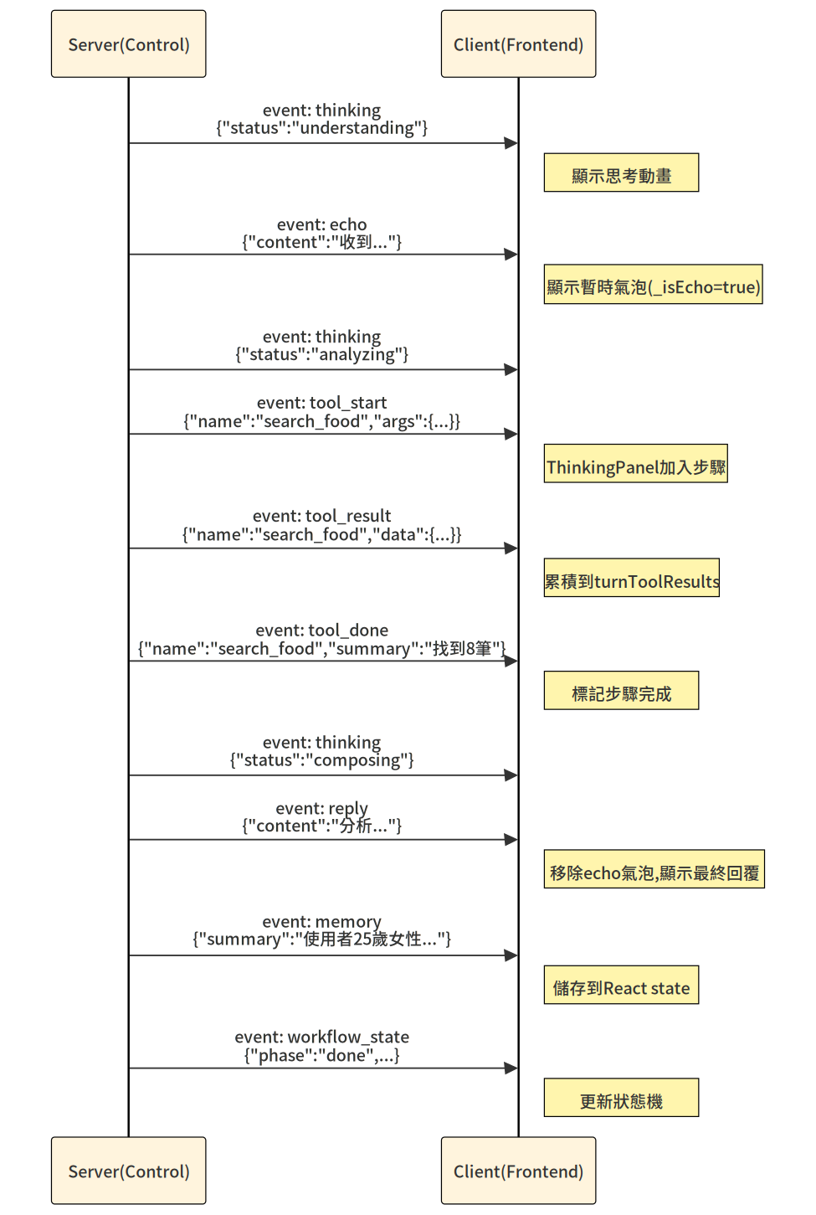
事件類型 | 方向 | 資料格式 | 用途 | 前端處理
thinking | 伺服器→瀏覽器 | {"status": "understanding"} | 顯示「思考中」動畫 | setIsThinking(true)
echo | 伺服器→瀏覽器 | {"content": "收到..."} | 立即顯示確認氣泡 | 加入暫時訊息 (_isEcho=true)
tool_start | 伺服器→瀏覽器 | {"name": "search_food",  "args": {...}} | 顯示「正在搜尋食物」 | ThinkingPanel 加入步驟
tool_result | 伺服器→瀏覽器 | {"name": "search_food",  "data": {...}} | 完整工具結果  （用於渲染卡片） | 累積到 turnToolResults
tool_done | 伺服器→瀏覽器 | {"name": "search_food",  "summary": "找到8筆"} | 標記工具完成 | ThinkingPanel 標記 done
reply | 伺服器→瀏覽器 | {"content": "分析..."} | 最終分析回覆 | 移除 echo，顯示最終訊息
memory | 伺服器→瀏覽器 | {"summary": "25歲女性..."} | 壓縮後的對話記憶 | 儲存到 React state
workflow_state | 伺服器→瀏覽器 | {"phase": "done", ...} | 狀態機快照 | 更新 workflowState
error | 伺服器→瀏覽器 | {"message": "錯誤訊息"} | 錯誤通知 | 顯示錯誤氣泡

4.3 前端如何處理 SSE
前端的 advisorApi.js（共 99 行）是 SSE 串流的「收音機」。它用瀏覽器原生的 fetch API 建立連線，然後逐行讀取伺服器推送的資料：
// advisorApi.js — 核心處理邏輯（第 33-86 行）
const reader = response.body.getReader(); // 取得串流讀取器
const decoder = new TextDecoder(); // 文字解碼器
let buffer = ""; // 暫存區

while (true) {
const { done, value } = await reader.read(); // 讀取下一段資料
if (done) break; // 串流結束

buffer += decoder.decode(value, { stream: true }); // 解碼
const lines = buffer.split("\n"); // 按行分割
buffer = lines.pop() || ""; // 最後不完整的行放回暫存

let eventType = null;
for (const line of lines) {
if (line.startsWith("event: ")) {
eventType = line.slice(7).trim(); // 提取事件類型
} else if (line.startsWith("data: ") && eventType) {
const data = JSON.parse(line.slice(6)); // 解析 JSON 資料
switch (eventType) { // 根據類型分派
case "echo": callbacks.onEcho?.(data); break;
case "reply": callbacks.onReply?.(data); break;
case "memory": callbacks.onMemory?.(data); break;
// ... 其他 6 種事件
}
}
}
}

4.4 HTTP 請求格式
前端每次發送訊息時，會把以下資料打包成 JSON 送給 Control：
// 前端送出的 HTTP 請求 body
{
"message": "今天午餐吃了雞腿便當", // 使用者這次說的話
"history": [ // 之前的對話紀錄（最多 30 則）
{"role": "user", "content": "..."},
{"role": "assistant", "content": "...", "tools_used": [...]}
],
"user_profile": {}, // 使用者個人資料（目前未用）
"memory": "25歲女性;今日午餐已記錄...", // 上一輪的壓縮記憶
"workflow_state": { // 狀態機的當前狀態
"phase": "idle",
"active_intent": "",
"collected": {},
"missing": []
}
}
程式碼位置：AdvisorRequest 類別定義在 advisor.py 第 355-360 行。

第五章：四步驟 LLM Pipeline 詳解
「Pipeline」的意思是「流水線」——就像工廠的生產線，每一站做不同的事。AI 營養顧問有 4 個站（Step），加上記憶壓縮和參數提取共 6 次 LLM 呼叫。
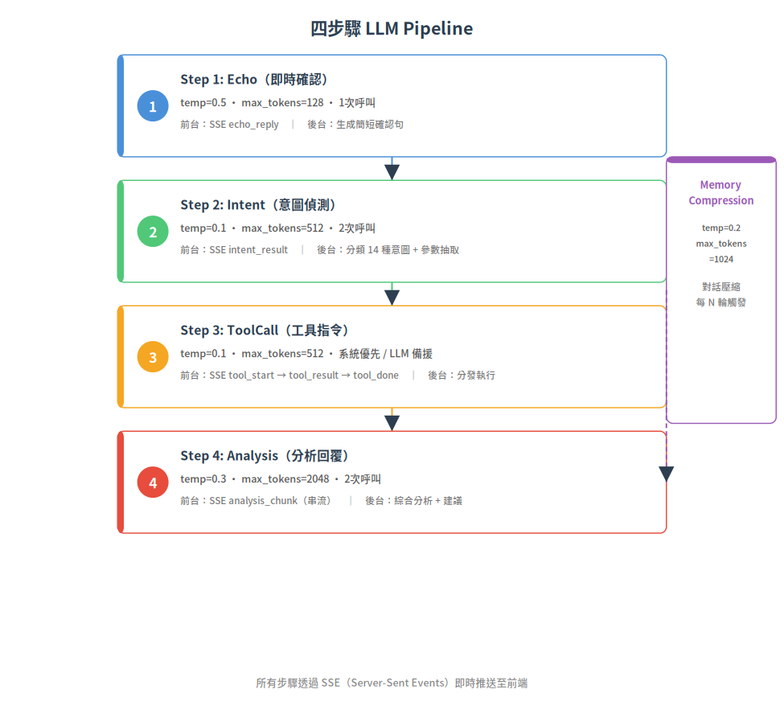

5.1 Step 1: Echo — 即時確認回應
目的：讓使用者知道「我收到你的訊息了，正在處理」。就像客服人員會先說「好的，請稍等」。

LLM 呼叫參數
參數 | 值 | 說明
Temperature | 0.5 | 中等隨機度，讓語氣自然不死板
Max Tokens | 128 | 最多約 64 個中文字（夠了，只需 1-2 句）
嘗試次數 | 1 次 | 失敗就用預設回覆
預設回覆 | "收到，正在處理你的問題..." | LLM 掛掉時的備用方案

Prompt 全文（PROMPT_ECHO）
這是系統給 Gemma LLM 的指令，告訴它「收到使用者訊息後，要怎麼回應」：
程式碼位置：advisor.py 第 38-78 行
請你根據使用者的訊息和對話脈絡，用繁體中文回應。

## 規則
- 一到兩句話，30-80 字
- 如果使用者的訊息需要查詢工具（記錄飲食、查營養、查症狀等）：
概括需求，表達「已收到、正在處理」
- 如果是一般對話（打招呼、感謝、閒聊）：直接給出友善回應
- 不要回答營養問題本身，不要提供營養數據或建議
- 語氣親切自然

## 範例
使用者：「今天午餐吃了雞腿便當和一杯豆漿」
→ 好的，我來幫你記錄午餐的雞腿便當和豆漿，並計算營養成分。

使用者：「營養夠嗎」
→ 收到，我先查看你的個人資料，再幫你分析今天的營養攝取是否達標。

使用者：「最近常覺得疲勞」
→ 了解，我來查詢與疲勞相關的營養素和推薦食物。

使用者：「你好」
→ 你好！我是你的 AI 營養顧問，有什麼飲食或營養問題可以幫你的嗎？

---
{memory_block} ← 上一輪的對話記憶
對話歷史：{history} ← 之前的對話紀錄（最多 8 則，每則 ≤400 字）
使用者訊息：{message} ← 這次使用者說的話

請直接輸出回應（不要加引號或其他格式）：

SSE 輸出與前端渲染
Echo 生成後，Control 會推送兩個 SSE 事件：
event: thinking
data: {"status": "understanding"} ← 前端顯示思考動畫

event: echo
data: {"content": "好的，我來幫你記錄午餐..."} ← 前端顯示暫時氣泡
前端收到 echo 後，會先顯示一個帶有 _isEcho: true 標記的暫時氣泡。等到 Step 4 的 reply 事件來了，這個暫時氣泡就會被替換成最終的分析回覆。

程式碼解讀
# advisor.py 第 790-805 行
async def _step_echo(message, history, memory):
# 組合記憶區塊
memory_block = f"使用者記憶：{memory}" if memory else "使用者記憶：（新對話）"

# 套入 Prompt 模板
prompt = PROMPT_ECHO.format(
message=message, # 使用者這次說的話
history=_format_history(history), # 最近 8 則對話
memory_block=memory_block, # 壓縮記憶
)

# 呼叫 Gemma LLM
result = await _call_gemma(
[{"role": "user", "content": prompt}],
temperature=0.5, # 中等隨機
max_tokens=128, # 最多 128 token（約 64 字）
)
return result or "收到，正在處理你的問題..." # 失敗備案

如果是人手動操作
想像你是客服人員：客戶打電話來說「我要查我的營養夠不夠」，你會先回答「好的，我幫您查一下，請稍等」。這就是 Echo 在做的事——先安撫使用者，讓他知道系統沒有當掉。

5.2 Step 2: Intent — 意圖偵測
目的：搞清楚使用者到底想做什麼。這一步的結果不會顯示在畫面上（後台分析），但它決定了接下來要用哪些工具。

LLM 呼叫參數
參數 | 值 | 說明
Temperature | 0.1 | 極低隨機度（要精確分析，不要亂猜）
Max Tokens | 512 | 最多約 256 字（JSON 結構不長）
嘗試次數 | 2 次 | 第一次 JSON 解析失敗會用簡化 prompt 再試
歷史截斷 | 最近 8 則 × 400 字 | 避免超出 Context Window
前輪結果截斷 | 5000 字 | 供多輪對話參考

Prompt 全文（PROMPT_INTENT）
這是系統最複雜的 Prompt，它要教 LLM 辨認 14 種不同的意圖：
程式碼位置：advisor.py 第 85-204 行
請你根據對話內容，分析使用者的意圖，輸出嚴格 JSON。

## 可辨識的意圖類型

| intent | 觸發條件 | 需要的 entities |
|-----------------|----------------------------------|--------------------------|
| record_diet | 提到吃了什麼、要記錄飲食 | food_items: [{name, amount_g, meal_type}] |
| query_dri | 問營養是否充足、DRI 缺口 | age, gender, activity_level |
| search_food | 問特定食物的營養 | food_name |
| search_symptom | 提到健康症狀 | symptom_en（英文） |
| search_graphrag | 問「為什麼」、要學術根據 | query_en（英文學術查詢） |
| nutrient_ranking| 問某營養素哪些食物最多 | nutrient_field |
| get_diet_logs | 問過去吃了什麼 | — |
| update_diet_log | 要修改飲食記錄 | log_id |
| delete_diet_log | 要刪除飲食記錄 | log_id |
| get_recipes | 查看儲存的食譜 | — |
| get_calendar | 查看行事曆 | start_date, end_date |
| get_profile | 查看個人資料 | — |
| update_profile | 更新個人資料 | profile_fields |
| general_chat | 不需要工具的一般對話 | — |

## 份量估算規則
便當≈500g、雞排≈200g、煎餃一份≈180g、一碗飯≈200g、一杯豆漿≈300ml、
一顆蛋≈60g、一片吐司≈30g、一碗麵≈300g、排骨≈150g、魚排≈120g、
雞胸肉≈200g、牛排≈250g、沙拉≈150g、水果一份≈150g、一杯牛奶≈240ml

## 症狀翻譯對照
疲勞=fatigue、失眠=insomnia、頭痛=headache、掉髮=hair loss、
便秘=constipation、抽筋=muscle cramp、皮膚差=poor skin health、...

## 營養素欄位名對照
蛋白質=protein_per_100g、鈣=calcium_per_100g、鐵=iron_per_100g、...

## 確認詞處理
使用者說「好」「可以」「對」= 確認上一輪 AI 提議的動作。
請從對話歷史中找出上一輪 AI 建議了什麼，將其轉為對應的 intent。

## 輸出格式
嚴格 JSON（不要用 ``` 包裹）：
{
"intents": ["record_diet"],
"entities": {
"food_items": [{"name": "雞腿便當", "amount_g": 500, "meal_type": "lunch"}],
"food_name": "", "symptom_en": "", "query_en": "",
"nutrient_field": "", "profile_fields": {},
"log_id": null, "start_date": "", "end_date": "",
"age": null, "gender": "", "activity_level": ""
},
"needs_profile": false, ← true 表示需要先查個人資料
"needs_diet_logs": false ← true 表示需要先查飲食記錄
}

輸出範例
使用者：「今天午餐吃了雞腿便當、一杯豆漿和一顆蛋」
→ {"intents":["record_diet"],
"entities":{"food_items":[
{"name":"雞腿便當","amount_g":500,"meal_type":"lunch"},
{"name":"豆漿","amount_g":300,"meal_type":"lunch"},
{"name":"蛋","amount_g":60,"meal_type":"lunch"}
]}}

使用者：「最近常覺得疲勞」
→ {"intents":["search_symptom"],
"entities":{"symptom_en":"fatigue"}}

使用者：「我25歲女性，幫我看看營養是否充足」
→ {"intents":["update_profile","query_dri"],
"entities":{"profile_fields":{"age":25,"gender":"female"},"age":25,"gender":"female"}}

如果是人手動操作
想像你是一個表單填寫員：客戶說了一段話，你要聽完後在表格上勾選「這是要記錄飲食」，然後填上「食物：雞腿便當、份量：500g、餐別：午餐」。Intent Detection 就是自動化的表單填寫。

5.3 Step 3: ToolCall — 工具指令生成
目的：根據意圖分析的結果，決定要呼叫哪些工具，以及給這些工具什麼參數。
這一步有一個重要的設計：系統優先，LLM 備援。
什麼意思呢？系統會先嘗試用純 Python 程式碼來生成工具指令（快速、可靠），只有當程式碼處理不了的複雜情況，才會去問 LLM。

路徑 A：系統生成（優先）
函式：_system_generate_toolcalls()（第 714-783 行）
純 Python 邏輯，不需要 LLM，速度快且穩定。能處理大部分常見情況：
# 系統生成的邏輯（簡化版）
def _system_generate_toolcalls(intent, profile):
intents = intent.get("intents", [])
entities = intent.get("entities", {})

# 記錄飲食：為每項食物各生成一個 add_diet_log
if "record_diet" in intents:
return [{"tool": "add_diet_log", "args": {
"food_name": item["name"],
"amount_g": item.get("amount_g", 200),
"meal_type": item.get("meal_type", "lunch"),
}} for item in entities.get("food_items", [])]

# 查 DRI：需要 age + gender
if "query_dri" in intents:
if intent.get("needs_profile"):
return [{"tool": "get_user_profile", "args": {}}]
return [{"tool": "query_dri", "args": {
"age": entities.get("age", 30),
"gender": entities.get("gender", "male"),
}}]

# ... 其他意圖的規則

路徑 B：LLM 生成（備援）
只有當路徑 A 回傳 None（處理不了）時才會啟用。
參數 | 值 | 說明
Temperature | 0.1 | 要精確，不能亂生成工具呼叫
Max Tokens | 512 | 工具指令 JSON 不長
嘗試次數 | 2 次 | 第一次 JSON 解析失敗會重試

Prompt 全文（PROMPT_TOOLCALL）
程式碼位置：advisor.py 第 211-278 行
請你根據需求分析結果，生成工具呼叫指令。

## 可用工具
| 工具名 | 參數 | 說明 |
|---------------------|--------------------------------|----------------|
| add_diet_log | food_name, amount_g, meal_type | 新增飲食記錄 |
| query_dri | age, gender, activity_level | DRI 缺口分析 |
| search_food | food_name | 搜尋食物營養 |
| search_symptom | symptom（英文） | 症狀相關營養素 |
| search_graphrag | query（英文學術詞） | 學術文獻搜尋 |
| get_nutrient_ranking| nutrient_field, top_n | 營養素排名 |
| get_diet_logs | （無參數） | 查詢飲食記錄 |
| update_diet_log | log_id, food_name, amount_g | 修改記錄 |
| delete_diet_log | log_id | 刪除記錄 |
| get_saved_recipes | （無參數） | 查詢食譜 |
| get_calendar_entries| start_date, end_date | 行事曆查詢 |
| get_user_profile | （無參數） | 讀取個人資料 |
| update_user_profile | age, gender, height_cm, ... | 更新個人資料 |

## 規則
- needs_profile 為 true → 輸出 [{"tool":"get_user_profile","args":{}}]
- record_diet → 為每項食物各生成一個 add_diet_log
- 不需要工具 → 輸出空陣列 []

## 輸出格式
[{"tool":"工具名","args":{"參數":"值"}}]

驗證層
無論是系統生成還是 LLM 生成的工具呼叫，都會經過 _validate_toolcalls() 驗證（第 633-695 行）：
- 檢查工具名是否在 _TOOL_DISPATCH 註冊表中（13 個合法工具名）
- 檢查必填參數是否齊全（例如 query_dri 必須有 age 和 gender）
- 自動填入缺少的參數（從 entities 或使用者 profile）
- 強制型別轉換（例如 age 的字串 "25" 轉成數字 25）
- 去除重複的工具呼叫

5.4 Step 4: Analysis — 分析回覆
目的：把工具查到的結果，整理成使用者看得懂的分析報告。這是使用者最終看到的回覆文字。

LLM 呼叫參數
參數 | 值 | 說明
Temperature | 0.3 | 平衡準確與自然語氣
Max Tokens | 2048 | 最多約 1024 字（最長的回覆）
嘗試次數 | 2 次 | 第一次太短（< 50 字）會要求更詳細
工具結果截斷 | 12000 字 | 避免超出 Context Window

Prompt 全文（PROMPT_ANALYSIS）
程式碼位置：advisor.py 第 285-331 行
請你根據工具查詢結果，用繁體中文提供專業營養分析回覆。

## 核心規則
- 所有數據必須來自下方的「工具執行結果」，禁止從訓練資料引用任何營養數字
- 沒有查到相關數據就明確說「目前沒有查到相關數據」
- 禁止使用「根據一般營養學原理」「通常建議」等包裝語句
- 前端已自動渲染工具結果的表格和卡片，你不需要列出原始數據清單
- 你的角色是「分析師」：解讀數據的意義，不是複述數據

## 回覆結構（每次必須包含三個部分）

### ① 數據摘要
簡述關鍵數字。例：
- 記錄飲食：「本次記錄了 3 項食物，估算總熱量約 850 kcal」
- DRI 分析：「共 X 項達標、Y 項不足、Z 項過量」

### ② 分析觀點
指出值得注意的發現。例：
- 「今天攝取偏向高碳水低蛋白，蛋白質僅達建議量的 40%」
- 「鐵和鈣是最嚴重的缺口，分別只達建議量的 30% 和 45%」

### ③ 下一步建議
具體可執行的行動。例：
- 「建議晚餐加一份深綠蔬菜（如菠菜）來補充鐵質和葉酸」
- 「要不要我查詢今天的 DRI 達成率？」

---
使用者原始問題：{message}
{memory_block}
工具執行結果：{tool_results} ← 截斷至 12000 字

請用繁體中文輸出分析回覆：

如果是人手動操作
想像你是一位營養師：助理幫你查好了客戶的飲食記錄和 DRI 標準，放在桌上。你看完這些數據後，寫一份簡報給客戶：「你今天蛋白質不夠，建議晚餐加個蛋」。Analysis 就是自動化的營養師簡報。

第六章：記憶壓縮系統
AI 的「記憶力」是有限的（Context Window）。如果把所有對話歷史都塞進去，很快就會滿了。所以系統用一個「壓縮器」，把每一輪的對話精華壓縮成一小段記憶，傳給下一輪。
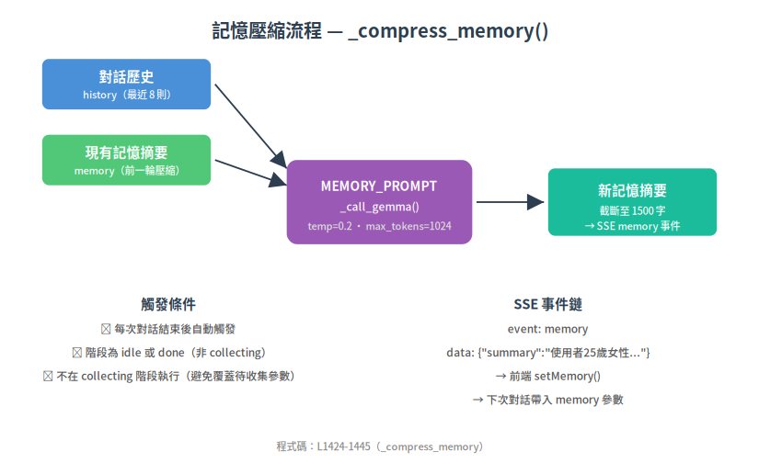

6.1 Prompt 全文（MEMORY_PROMPT）
程式碼位置：advisor.py 第 338-348 行
你是記憶壓縮器。根據舊記憶和這一輪對話，輸出更新後的使用者記憶。

規則：
- 只列關於使用者的事實（年齡、性別、活動量、目標、飲食內容、健康狀況等）
- 用頓號分隔，一行，不換行
- 新資訊覆蓋舊資訊
- 工具查到的關鍵數據也記（如「DRI 熱量目標 2150kcal」）
- 不記 AI 的建議，只記使用者的事實和查詢結果
- 最多 200 字

6.2 LLM 呼叫參數
參數 | 值 | 說明
Temperature | 0.2 | 低隨機度（事實壓縮要準確）
Max Tokens | 1024 | 壓縮結果不需要太長
輸出截斷 | 1500 字 | 程式碼會截斷超過 1500 字的輸出
使用者訊息截斷 | 500 字 | 只取使用者這輪說的前 500 字
AI 回覆截斷 | 800 字 | 只取分析回覆的前 800 字

6.3 何時觸發、何時跳過
- 觸發：工具執行完畢後、或狀態機回覆後（且不在 collecting 階段）
- 跳過：collecting 階段（正在追問參數時），節省 LLM 呼叫
程式碼位置：advisor.py 第 1424-1445 行、第 1904-1912 行

第七章：第六個 Prompt — 參數提取
當系統在「collecting」階段（追問使用者缺少的參數），使用者回答了一個值（例如「25歲」），系統需要從這句話中提取出年齡。
提取分兩步：先用程式規則（regex），不行的話才請 LLM 幫忙。

7.1 第一步：程式規則提取
函式：_extract_params_deterministic()（第 1479-1550 行）
用正規表達式（regex）從文字中找出特定模式：
# 例如提取年齡
if "age" in missing:
m = re.search(r"(\d{1,3})\s*歲", text) # 找「25歲」這種格式
if m:
result["age"] = int(m.group(1)) # 提取出 25

# 提取性別
if "gender" in missing:
if re.search(r"女性|女生|女", text):
result["gender"] = "female"
elif re.search(r"男性|男生|男", text):
result["gender"] = "male"

# 提取症狀（中文→英文查表）
if "symptom" in missing:
for zh, en in _SYMPTOM_ZH_TO_EN.items(): # {"疲勞": "fatigue", ...}
if zh in text:
result["symptom"] = en
break

7.2 第二步：LLM 提取（備援）
當 regex 提取不到（使用者的表述太自由），才用 LLM：

Prompt 全文（PROMPT_EXTRACT_PARAMS）
程式碼位置：advisor.py 第 1553-1561 行
從使用者訊息中提取以下欄位的值。
只輸出嚴格 JSON，不要加其他文字。找不到的欄位填 null。

需要提取的欄位：
- age: 年齡（整數）
- gender: 性別（輸出 male 或 female）
- activity_level: 活動量（high / moderate / low）
- food_name: 食物名稱（中文）
- symptom: 症狀（英文，如 fatigue, insomnia, headache）
- query: 學術查詢（英文）
- nutrient_field: 營養素欄位名（如 protein_per_100g）
- log_id: 飲食記錄編號（整數）
- start_date: 開始日期（YYYY-MM-DD 格式）
- end_date: 結束日期（YYYY-MM-DD 格式）

使用者訊息：{message}

JSON：
參數 | 值 | 說明
Temperature | 0.1 | 要精確提取，不要猜
Max Tokens | 128 | 輸出就是一小段 JSON

第八章：13 個工具完整解析
這是本報告最核心的一章。我們會逐一拆解每個工具：它做什麼、人手動操作長什麼樣、需要什麼參數、呼叫哪個後端 API、回傳什麼資料、前端怎麼顯示。
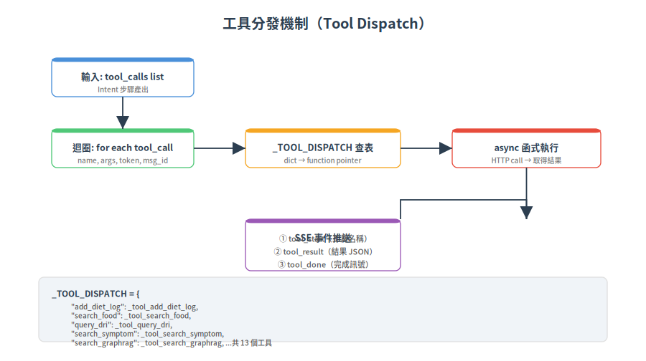

8.0 工具分發機制
所有工具都透過一個「分發字典」來找到對應的處理函式：
# advisor.py 第 1403-1417 行
_TOOL_DISPATCH = {
"query_dri": _tool_query_dri, # → DRI 缺口
"get_nutrient_ranking": _tool_get_nutrient_ranking, # → 營養素排名
"search_food": _tool_search_food, # → 食物搜尋
"search_symptom": _tool_search_symptom, # → 症狀搜尋
"search_graphrag": _tool_search_graphrag, # → 學術文獻
"get_diet_logs": _tool_get_diet_logs, # → 飲食記錄
"add_diet_log": _tool_add_diet_log, # → 新增飲食
"update_diet_log": _tool_update_diet_log, # → 修改飲食
"delete_diet_log": _tool_delete_diet_log, # → 刪除飲食
"get_saved_recipes": _tool_get_saved_recipes, # → 查食譜
"get_calendar_entries": _tool_get_calendar_entries, # → 行事曆
"get_user_profile": _tool_get_user_profile, # → 讀個人資料
"update_user_profile": _tool_update_user_profile, # → 改個人資料
}

# 第 945-954 行 — 分發執行
async def _execute_tool(name, arguments, auth_token, user_message):
fn = _TOOL_DISPATCH.get(name) # 用工具名查字典
if not fn:
return {"error": f"Unknown tool: {name}"}
return await fn(arguments, auth_token, user_message) # 呼叫函式
每次執行工具時，Control 會發出 3 個 SSE 事件：tool_start → tool_result → tool_done。

8.1 query_dri — DRI 缺口分析
前端標籤：查詢 DRI 建議攝取量

如果是人手動操作
打開 DRI 缺口分析頁面 → 輸入年齡和性別 → 點擊「分析」→ 看到每項營養素的達成率和缺口

參數
參數名 | 型別 | 必填/選填 | 說明
age | 整數 | 必填 | 年齡
gender | "male"/"female" | 必填 | 性別
activity_level | 字串 | 選填（預設 "moderate"） | 活動量

後端 HTTP 呼叫
1. 自動取今天的飲食記錄：GET http://localhost:8000/diet/logs
2. 呼叫 dri_gap_service.analyze_dri_gap()
3. 載入 HPA v8 JSON → 取得目標值 → 比較實際 vs 目標
4. 對每個缺口：GET http://localhost:8001/health/nutrients/{field}/top-foods

回傳資料格式
{"profile": "Female, 19-30 years",
"gaps": [{
"nutrient_zh": "鐵", "unit": "mg",
"target": 15, "actual": 5.2, "ratio": 0.35,
"deficit": 9.8, "status": "deficient",
"recommended_foods": [{"name": "牡蠣", "content_per_100g": 28.5}]
}]}

前端渲染
DriGapTable — 紅/橙/綠色標的達成率表格，可展開看推薦食物
對應頁面：DriGapPage（/dri-gap）
程式碼位置：advisor.py 第 957-1003 行
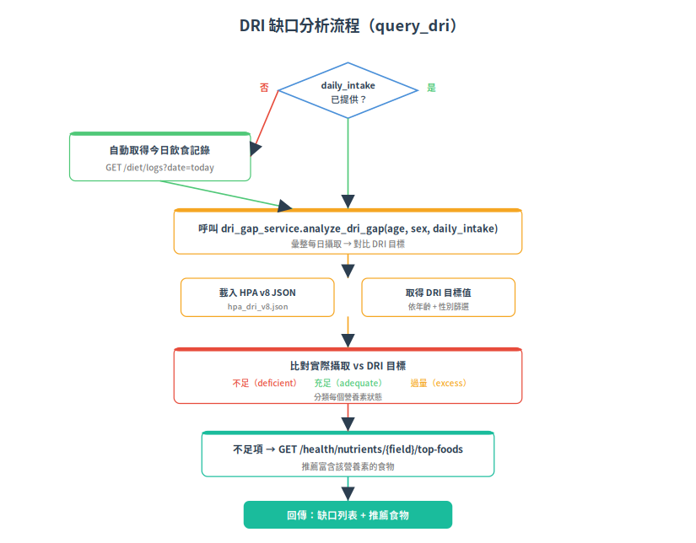

8.2 get_nutrient_ranking — 營養素排名
前端標籤：查詢營養素排名

如果是人手動操作
打開營養素排名頁面 → 從下拉選單選「鎂」→ 看到鎂含量最高的前 10 名食物

參數
參數名 | 型別 | 必填/選填 | 說明
nutrient_field | 字串 (如 magnesium_per_100g) | 必填 | 營養素欄位名
top_n | 整數 | 選填（預設 10） | 要幾名

後端 HTTP 呼叫
GET http://localhost:8000/health/nutrients/{field}/top-foods?limit={top_n}

回傳資料格式
{"nutrient": "magnesium_per_100g",
"top_foods": [
{"name": "南瓜子", "category": "堅果", "content_per_100g": 550, "source": "taiwan_foods"},
{"name": "Pumpkin seeds", "content_per_100g": 535, "source": "foodb"}
]}

前端渲染
NutrientRankingTable — 排名表格（名次/食物/類別/含量/來源）
對應頁面：NutrientRankingPage（/nutrient-ranking）
程式碼位置：advisor.py 第 1118-1126 行

8.3 search_food — 食物搜尋
前端標籤：搜尋食物資訊

如果是人手動操作
打開食物搜尋頁面 → 輸入「雞胸肉」→ 看到台灣食品資料庫和 FooDB 的搜尋結果

參數
參數名 | 型別 | 必填/選填 | 說明
food_name | 字串 | 必填 | 食物名稱

後端 HTTP 呼叫
GET http://localhost:8000/food/search?q={food_name}&limit=8

回傳資料格式
{"food_name": "雞胸肉",
"results": [{
"id": 123, "name": "雞胸肉-去皮",
"category": "禽肉類", "source": "taiwan_foods",
"nutrition": {"calories": 117, "protein": 24.2, "carbs": 0, "fat": 1.9, "fiber": 0}
}]}

前端渲染
SearchFoodCard — 食物卡片（名稱/類別/來源標籤/營養網格）
對應頁面：FoodSearchPage（/food-search）
程式碼位置：advisor.py 第 1129-1156 行

8.4 search_symptom — 症狀搜尋
前端標籤：搜尋症狀相關營養素

如果是人手動操作
打開症狀搜尋頁面 → 輸入「疲勞」→ 看到相關化合物和推薦食物

參數
參數名 | 型別 | 必填/選填 | 說明
symptom | 英文字串 (如 fatigue) | 必填 | 症狀英文名

後端 HTTP 呼叫
對使用者訊息中的中文詞 + 英文症狀名，逐一嘗試：
POST http://localhost:8000/health/symptom-search {"keyword": "..."}
取得分最高的結果（effects 數 + recommendations 數）

回傳資料格式
{"symptom": "fatigue",
"effects": [{"name": "Reduced Fatigue"}],
"recommendations": [{
"compound": {"name": "Iron", "description": "..."},
"health_effect": "Reduced Fatigue",
"top_foods": [{"name": "牡蠣", "food_group": "Seafood", "content_per_100g": 28.5}]
}]}

前端渲染
SymptomResultCard — 效果標籤 + 推薦卡片（化合物/食物表格）
對應頁面：SymptomSearchPage（/symptom-search）
程式碼位置：advisor.py 第 1159-1189 行
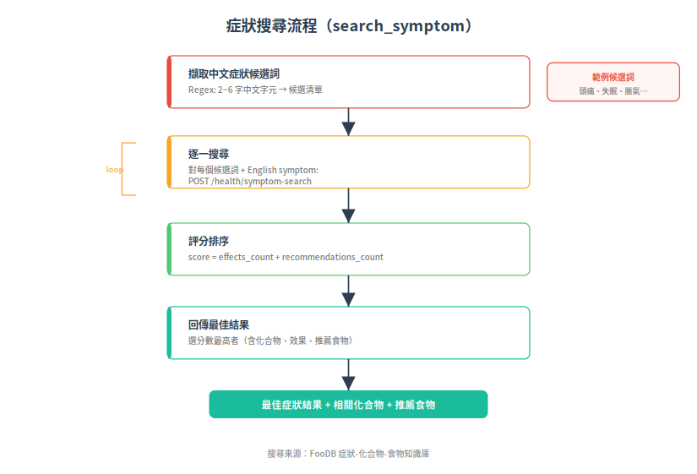

8.5 search_graphrag — 學術文獻搜尋
前端標籤：查詢學術文獻

如果是人手動操作
打開 GraphRAG 頁面 → 輸入「蛋白質對肌肉修復的重要性」→ 看到相關論文和原文片段

參數
參數名 | 型別 | 必填/選填 | 說明
query | 英文字串 | 必填 | 學術查詢詞

後端 HTTP 呼叫
POST http://localhost:8002/retrieve-only
{"query": "protein muscle repair", "methods": ["B", "C"]}
方法 B = 局部搜尋（entity → graph traversal → chunks）
方法 C = 全域搜尋（community reports → key entities → chunks）
Timeout: 60 秒（比其他工具的 30 秒長一倍）

回傳資料格式
{"query": "protein muscle repair",
"sources": [{
"type": "paper", "doc_id": "doc_001",
"paper_meta": {
"title": "Dietary Protein and Muscle...",
"authors": ["Smith J."], "journal": "Nutrients",
"year": 2023, "doi": "10.3390/...",
"impact_factor": 5.9, "sjr_quartile": "Q1"
},
"text_preview": "Protein intake of 1.6-2.2g/kg/day..."
}]}

前端渲染
GraphRagResultCard → 使用 ReferenceList 元件
（IF/SJR 色標、DOI 連結、study type 徽章、PDF 檢視按鈕）
對應頁面：GraphRAGPage（/graphrag）
程式碼位置：advisor.py 第 1192-1237 行
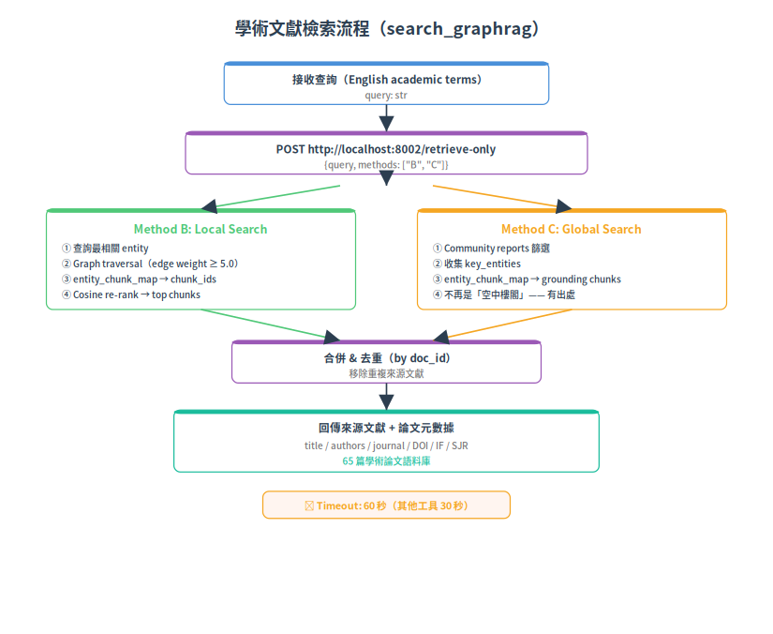

8.6 get_diet_logs — 查詢飲食記錄
前端標籤：查詢飲食日誌

如果是人手動操作
打開飲食日誌頁面 → 看到所有記錄（食物名、克數、餐別、時間、營養素）

參數
無參數（只需要 JWT Token 認證）

後端 HTTP 呼叫
GET http://localhost:8000/diet/logs（附 JWT Token）

回傳資料格式
{"logs": [{
"id": 42, "food_name": "雞腿便當",
"amount_g": 500, "meal_type": "lunch",
"logged_at": "2026-05-11T12:30:00",
"calories": 750, "protein": 35, "carbs": 80, "fat": 25
}], "total": 15}

前端渲染
DietLogsTable — 完整表格（ID/食物/克數/餐別/時間/營養素）
對應頁面：DietLogPage（/diet）
程式碼位置：advisor.py 第 1242-1263 行

8.7 add_diet_log — 新增飲食記錄
前端標籤：新增飲食記錄

如果是人手動操作
打開飲食日誌頁面 → 點「新增」→ 輸入食物名稱和克數 → 儲存

參數
參數名 | 型別 | 必填/選填 | 說明
food_name | 字串 | 必填 | 食物名稱
amount_g | 數字 | 選填（預設 200） | 克數
meal_type | 字串 | 選填（預設 "lunch"） | 餐別

後端 HTTP 呼叫
1. 自動搜尋食物：GET /food/search?q={food_name}&limit=1
→ 取得 food_id 和 source（用於連結營養資料）
2. 新增記錄：POST /diet/logs
payload: {food_name, amount_g, meal_type, food_id, food_source, logged_at}

回傳資料格式
{"success": true, "id": 43,
"food_name": "雞腿便當", "amount_g": 500,
"nutrition": {"calories": 750, "protein": 35, "carbs": 80, "fat": 25}}

前端渲染
DietLogActionCard (action="add") — 綠色確認卡片，顯示自動計算的營養
對應頁面：DietLogPage（/diet）
程式碼位置：advisor.py 第 1266-1321 行
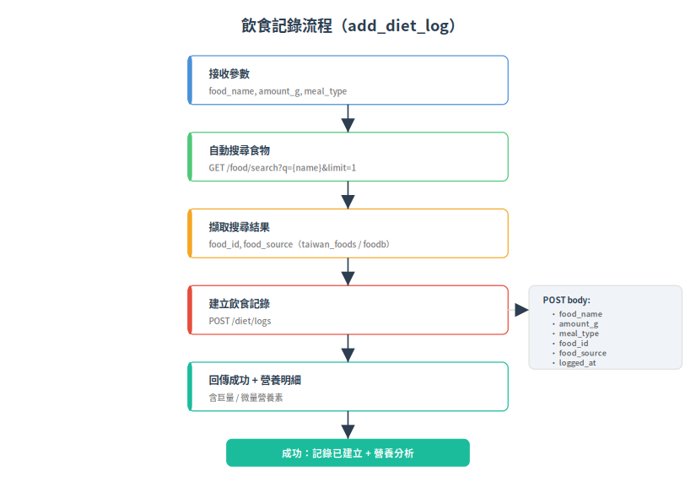

8.8 update_diet_log — 修改飲食記錄
前端標籤：修改飲食記錄

如果是人手動操作
打開飲食日誌 → 點某筆記錄的「編輯」→ 改食物名或克數 → 儲存

參數
參數名 | 型別 | 必填/選填 | 說明
log_id | 整數 | 必填 | 記錄 ID
food_name | 字串 | 選填 | 新食物名
amount_g | 數字 | 選填 | 新克數
meal_type | 字串 | 選填 | 新餐別

後端 HTTP 呼叫
PUT http://localhost:8000/diet/logs/{log_id}（附 JWT）
payload: 只包含要修改的欄位

回傳資料格式
{"success": true, "id": 42, "food_name": "雞胸肉便當"}

前端渲染
DietLogActionCard (action="update")
對應頁面：DietLogPage（/diet）
程式碼位置：advisor.py 第 1324-1333 行

8.9 delete_diet_log — 刪除飲食記錄
前端標籤：刪除飲食記錄

如果是人手動操作
打開飲食日誌 → 點某筆記錄的「刪除」→ 確認刪除

參數
參數名 | 型別 | 必填/選填 | 說明
log_id | 整數 | 必填 | 記錄 ID

後端 HTTP 呼叫
DELETE http://localhost:8000/diet/logs/{log_id}（附 JWT）

回傳資料格式
{"success": true, "message": "已刪除記錄 #42"}

前端渲染
DietLogActionCard (action="delete")
對應頁面：DietLogPage（/diet）
程式碼位置：advisor.py 第 1336-1342 行

8.10 get_saved_recipes — 查詢已儲存食譜
前端標籤：查詢已儲存食譜

如果是人手動操作
打開食譜頁面 → 看到所有儲存的食譜清單

參數
無參數（只需要 JWT Token 認證）

後端 HTTP 呼叫
GET http://localhost:8000/recipe/list（附 JWT）

回傳資料格式
{"recipes": [{
"id": 5, "name": "番茄炒蛋",
"servings": 2, "created_at": "2026-05-10",
"ingredients": ["番茄", "雞蛋", "蔥"],
"nutrition": {"calories": 180, "protein": 12}
}], "total": 8}

前端渲染
SavedRecipesCard — 食譜卡片（食材標籤 + 營養網格）
對應頁面：SavedRecipesPage（/recipes）
程式碼位置：advisor.py 第 1347-1372 行

8.11 get_calendar_entries — 行事曆查詢
前端標籤：查詢行事曆

如果是人手動操作
打開行事曆頁面 → 選擇日期範圍 → 看到該時段的記錄

參數
參數名 | 型別 | 必填/選填 | 說明
start_date | YYYY-MM-DD | 必填 | 開始日期
end_date | YYYY-MM-DD | 必填 | 結束日期

後端 HTTP 呼叫
GET http://localhost:8000/calendar/entries?start_date={}&end_date={}（附 JWT）

回傳資料格式
{"entries": [{"id": 1, "entry_date": "2026-05-11", "recipe_id": 5}]}

前端渲染
CalendarEntriesCard — 日期列表
對應頁面：DailyAnalysisCalendarPage（/calendar）
程式碼位置：advisor.py 第 1375-1383 行

8.12 get_user_profile — 讀取個人資料
前端標籤：讀取個人資料

如果是人手動操作
打開個人資料頁面 → 看到自己的年齡、性別、身高、體重等

參數
無參數（只需要 JWT Token 認證）

後端 HTTP 呼叫
GET http://localhost:8000/profile（附 JWT）

回傳資料格式
{"username": "小明", "email": "user@example.com",
"gender": "female", "age": 25,
"height_cm": 165, "weight_kg": 55,
"activity_level": "moderate", "goal": "maintain"}

前端渲染
UserProfileCard — 兩欄顯示個人欄位
對應頁面：ProfilePage（/profile）
程式碼位置：advisor.py 第 1386-1391 行

8.13 update_user_profile — 更新個人資料
前端標籤：更新個人資料

如果是人手動操作
打開個人資料頁面 → 修改欄位 → 點儲存

參數
參數名 | 型別 | 必填/選填 | 說明
age | 整數 | 選填 | 年齡
gender | 字串 | 選填 | 性別
height_cm | 數字 | 選填 | 身高
weight_kg | 數字 | 選填 | 體重
activity_level | 字串 | 選填 | 活動量
goal | 字串 | 選填 | 目標

後端 HTTP 呼叫
PUT http://localhost:8000/profile（附 JWT）
payload: 只包含要修改的欄位

回傳資料格式
{"success": true, "profile": {完整 profile 物件}}

前端渲染
ProfileUpdatedCard — 顯示更新後的資料
對應頁面：ProfilePage（/profile）
程式碼位置：advisor.py 第 1394-1400 行

第九章：工具與功能對照表
這張表讓你一目了然：使用者在前端頁面做的每個操作，對應到 AI 顧問的哪個工具，以及那個工具去呼叫了哪個後端 API。
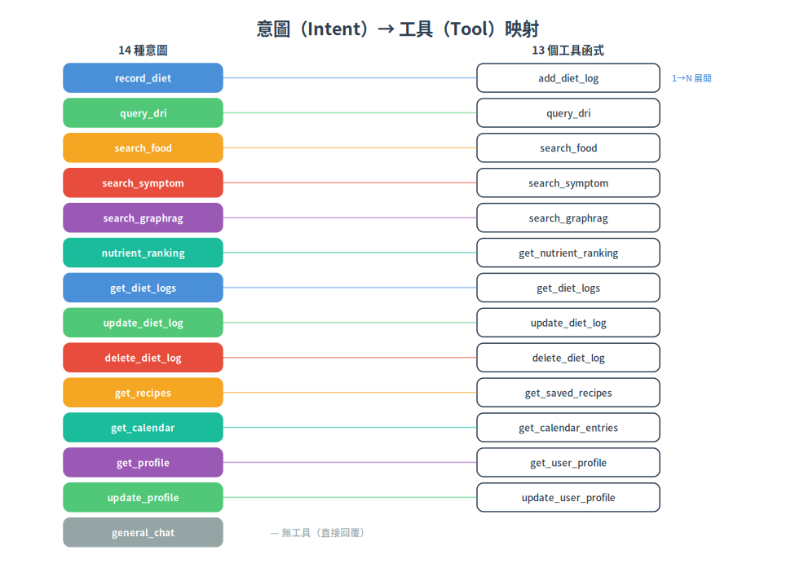
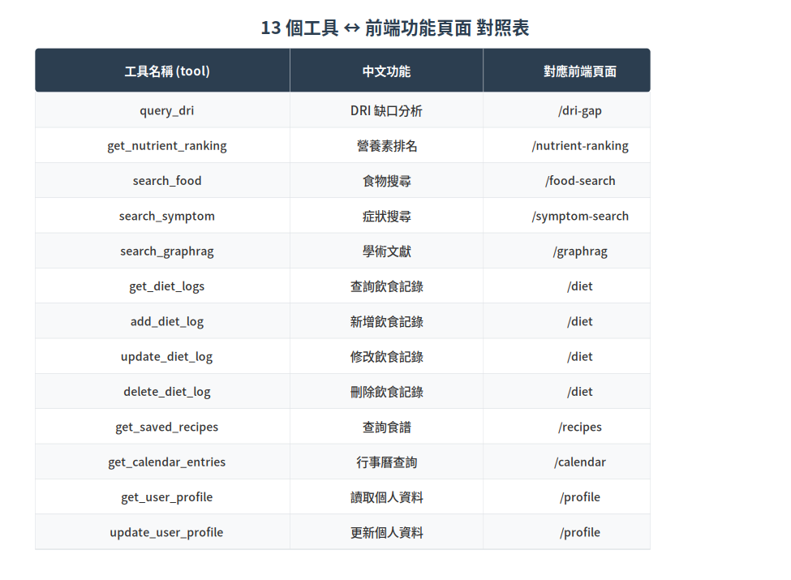
使用者功能 | 前端頁面 | AI 工具 | 後端端點
整合分析  （DRI 缺口） | DriGapPage  /dri-gap | query_dri  + get_diet_logs（自動） | dri_gap_service  + /diet/logs
營養素排名 | NutrientRankingPage  /nutrient-ranking | get_nutrient_ranking | /health/nutrients/  {field}/top-foods
食物搜尋 | FoodSearchPage  /food-search | search_food | /food/search
症狀搜尋 | SymptomSearchPage  /symptom-search | search_symptom | /health/  symptom-search
學術文獻 | GraphRAGPage  /graphrag | search_graphrag | GraphRAG:8002  /retrieve-only
飲食記錄 | DietLogPage  /diet | add/get/update/  delete_diet_log | /diet/logs  (CRUD)
食譜管理 | SavedRecipesPage  /recipes | get_saved_recipes | /recipe/list
行事曆 | CalendarPage  /calendar | get_calendar_entries | /calendar/entries
個人資料 | ProfilePage  /profile | get/update_  user_profile | /profile

第十章：工作流程狀態機
前面我們說過「State Machine（狀態機）」就像自動販賣機，有不同的階段。AI 營養顧問的狀態機負責處理一個重要問題：「如果使用者沒有一次給齊所有資訊怎麼辦？」
例如使用者說「營養夠嗎」，系統需要知道年齡和性別才能查 DRI，但使用者沒說。這時候狀態機就會進入「收集資訊」階段，一步一步追問。
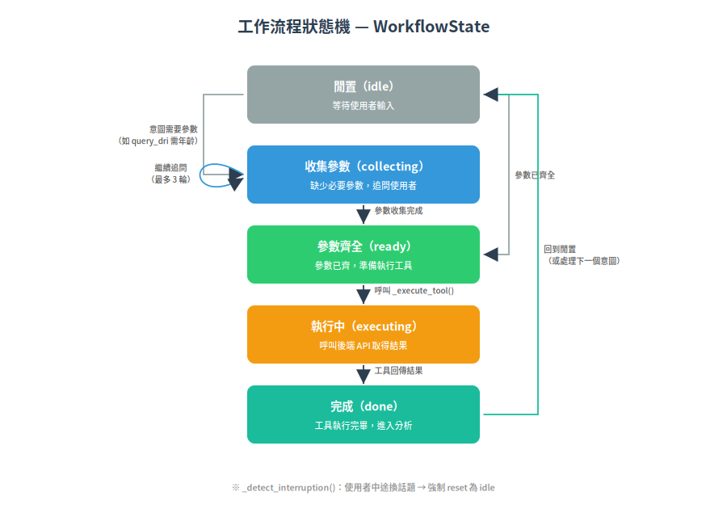

10.1 五個狀態
狀態 | 英文 | 說明 | 比喻
閒置 | idle | 等待使用者新訊息 | 櫃台空閒，等客人來
收集中 | collecting | 缺少必要參數，追問使用者 | 問客人：「請問幾位？」
就緒 | ready | 所有參數齊全，準備執行 | 客人都說清楚了，準備上菜
執行中 | executing | 工具正在呼叫中 | 廚房正在做菜
完成 | done | 工具執行完畢，生成分析 | 菜做好了，端上桌

10.2 WorkflowState 資料模型
程式碼位置：advisor.py 第 363-371 行
class WorkflowState(BaseModel):
phase: str = "idle" # 當前階段
active_intent: str = "" # 正在處理的意圖
collected: dict = {} # 已收集到的參數 {"age": 25, "gender": "female"}
missing: list[str] = [] # 還缺少的參數 ["activity_level"]
pending_intents: list[str] = [] # 等待處理的其他意圖（多意圖佇列）
auto_fetch_done: list[str] = [] # 已自動取過的資料 ["profile"]
turn_count: int = 0 # 目前在 collecting 第幾輪
interrupted_from: str = "" # 被中斷的上一個意圖

10.3 參數收集流程
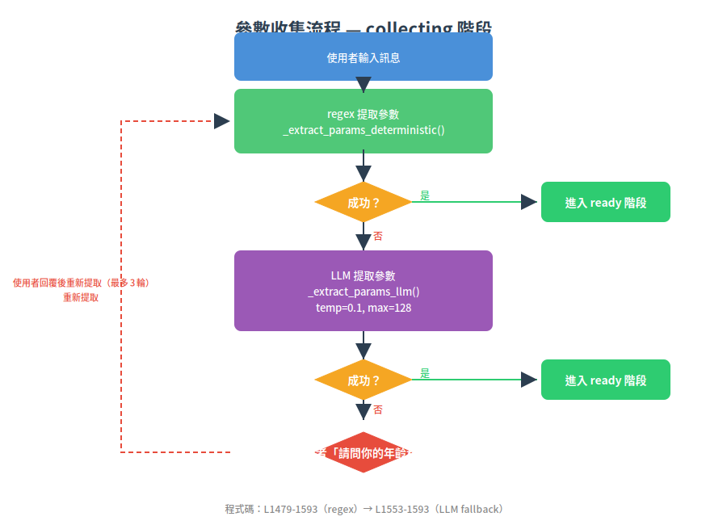
每個意圖需要哪些參數，定義在 WORKFLOW_DEFS（第 384-427 行）：
意圖 | 必填參數 | 可從 Profile 自動填 | 追問訊息
query_dri | age, gender | age, gender,  activity_level | 「請問你幾歲？」  「你的性別是？」
search_food | food_name | — | 「想查哪種食物？」
search_symptom | symptom | — | 「你有什麼症狀？」
search_graphrag | query | — | 「想查什麼主題？」
nutrient_ranking | nutrient_field | — | 「想查哪種營養素？」
update_diet_log | log_id | — | 「要修改哪筆記錄？」
delete_diet_log | log_id | — | 「要刪除哪筆記錄？」
get_calendar | start_date,  end_date | — | 「要看哪段時間？」

10.4 中斷偵測
如果使用者在 collecting 階段突然轉換話題，系統會偵測到「中斷」：
函式：_detect_interruption()（第 1452-1476 行）
- 不算中斷的：「好」「25歲」「女性」「疲勞」（是在回答追問的問題）
- 算中斷的：「算了」「取消」「不要了」（放棄語）
- 算中斷的：「幫我記錄」「我吃了」（新的動作指令）
偵測到中斷後，系統會把 interrupted_from 記在記憶中，然後重置狀態機到 idle，開始處理新的意圖。

10.5 多意圖佇列
使用者可能一句話包含多個意圖，例如「我 25 歲女性，幫我看看營養」→ 同時包含 update_profile + query_dri。
系統會把第一個意圖設為 active_intent，其餘放進 pending_intents 佇列。第一個處理完後，自動處理下一個（前提是參數齊全）。

第十一章：LLM 呼叫參數完整清單
這章匯總所有 LLM 呼叫的參數，讓你一次看清整個系統在什麼時候呼叫 AI、給它多大的空間、設什麼限制。

11.1 六次 LLM 呼叫
步驟 | Prompt | Temperature | Max Tokens | 嘗試次數 | 觸發條件
Step 1  Echo | PROMPT_ECHO  (第 38-78 行) | 0.5 | 128  (≈64 字) | 1 | 每輪對話  (collecting 跳過)
Step 2  Intent | PROMPT_INTENT  (第 85-204 行) | 0.1 | 512  (≈256 字) | 2 | 每輪對話  (collecting 不走)
Step 3  ToolCall | PROMPT_TOOLCALL  (第 211-278 行) | 0.1 | 512 | 2 | 僅系統生成  失敗時啟用
Step 4  Analysis | PROMPT_ANALYSIS  (第 285-331 行) | 0.3 | 2048  (≈1024 字) | 2 | 有工具結果時
Memory  壓縮 | MEMORY_PROMPT  (第 338-348 行) | 0.2 | 1024 | 1 | 有結果且  非 collecting
Params  提取 | PROMPT_EXTRACT  (第 1553-1561 行) | 0.1 | 128 | 1 | regex 提取  失敗時備援

11.2 輸入截斷限制
項目 | 截斷限制 | 程式碼位置 | 說明
對話歷史 | 最近 8 則 × 每則 400 字 | 第 495-501 行 | 避免 Context Window 超載
上輪工具結果 | 5000 字 | 第 825 行 | 供 Intent Detection 參考
本輪工具結果 | 12000 字 | 第 908 行 | 供 Analysis 合成回覆
記憶輸入 — 使用者訊息 | 500 字 | 第 1432 行 | 壓縮用
記憶輸入 — AI 回覆 | 800 字 | 第 1433 行 | 壓縮用
記憶輸出 | 1500 字 | 第 1442 行 | 壓縮結果截斷

11.3 Timeout 設定
連線對象 | Timeout | 程式碼位置
Gemma LLM | 120 秒（connect 10 秒） | 第 27 行 _GEMMA_TIMEOUT
Backend API | 30 秒 | 第 28 行 _BACKEND_TIMEOUT
GraphRAG API | 60 秒 | 第 1194 行

11.4 Gemma LLM 設定
程式碼位置：config.py
設定項 | 值 | 說明
gemma_url | http://localhost:8080/v1/chat/completions | OpenAI 相容 API 端點
gemma_model_name | gemma-4 | 模型名稱
gemma_enabled | true | 可停用 LLM 功能
Context Window | 4096-5500 tokens | 由 llama-server -c 參數決定

第十二章：前端渲染機制
前端負責把 SSE 串流事件轉換成使用者看到的畫面。核心元件架構如下：
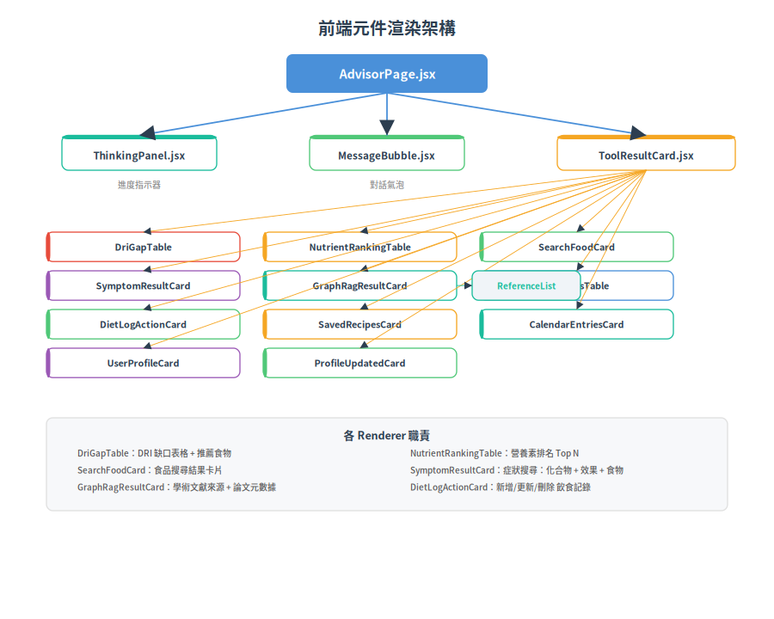

12.1 AdvisorPage.jsx — 主頁面
這是 AI 營養顧問的主要頁面，管理所有的聊天狀態：
React State | 型別 | 用途
messages | array | 所有聊天訊息（使用者 + AI），存 localStorage（最多 30 則）
input | string | 輸入框的文字
isLoading | boolean | 是否正在等待回應
steps | array | 工具執行進度（給 ThinkingPanel）
isThinking | boolean | 是否顯示思考動畫
memory | string | 壓縮記憶（傳給下一輪）
workflowState | object | 狀態機快照（傳給下一輪）

12.2 Echo → Reply 替換機制
當 echo 事件到來時，前端會先顯示一個帶 _isEcho: true 標記的暫時氣泡。當 reply 事件到來時：
- 移除所有 _isEcho 訊息
- 加入最終的 AI 回覆訊息（包含 tools_used 和 tool_results）
這樣使用者看到的效果是：先出現「收到...」→ 被替換成完整的分析回覆。

12.3 ToolResultCard — 13 種結果渲染器
每種工具的結果都有專屬的渲染元件，確保資料以最適合的方式呈現：
工具 | 渲染元件 | 呈現方式
query_dri | DriGapTable | 紅/橙/綠達成率表格 + 推薦食物展開列
get_nutrient_ranking | NutrientRankingTable | 排名表格（名次/食物/含量）
search_food | SearchFoodCard | 食物卡片（營養五邊形）
search_symptom | SymptomResultCard | 效果標籤 + 化合物推薦卡片
search_graphrag | GraphRagResultCard | 論文卡片（IF/SJR/DOI）
get_diet_logs | DietLogsTable | 完整飲食記錄表格
add_diet_log | DietLogActionCard | 綠色確認：已記錄 + 營養
update_diet_log | DietLogActionCard | 藍色確認：已更新
delete_diet_log | DietLogActionCard | 紅色確認：已刪除
get_saved_recipes | SavedRecipesCard | 食譜卡片 + 食材標籤
get_calendar_entries | CalendarEntriesCard | 日期列表
get_user_profile | UserProfileCard | 個人資料欄位
update_user_profile | ProfileUpdatedCard | 更新後的資料

第十三章：常見情境完整序列
這章用完整的序列圖展示幾個典型使用場景。每個場景都標出了所有的 SSE 事件、HTTP 呼叫和 LLM 呼叫。

13.1 情境一：記錄飲食
使用者說：「今天午餐吃了雞腿便當和一杯豆漿」
這是最簡單的情境——參數齊全，不需要追問，直接執行。
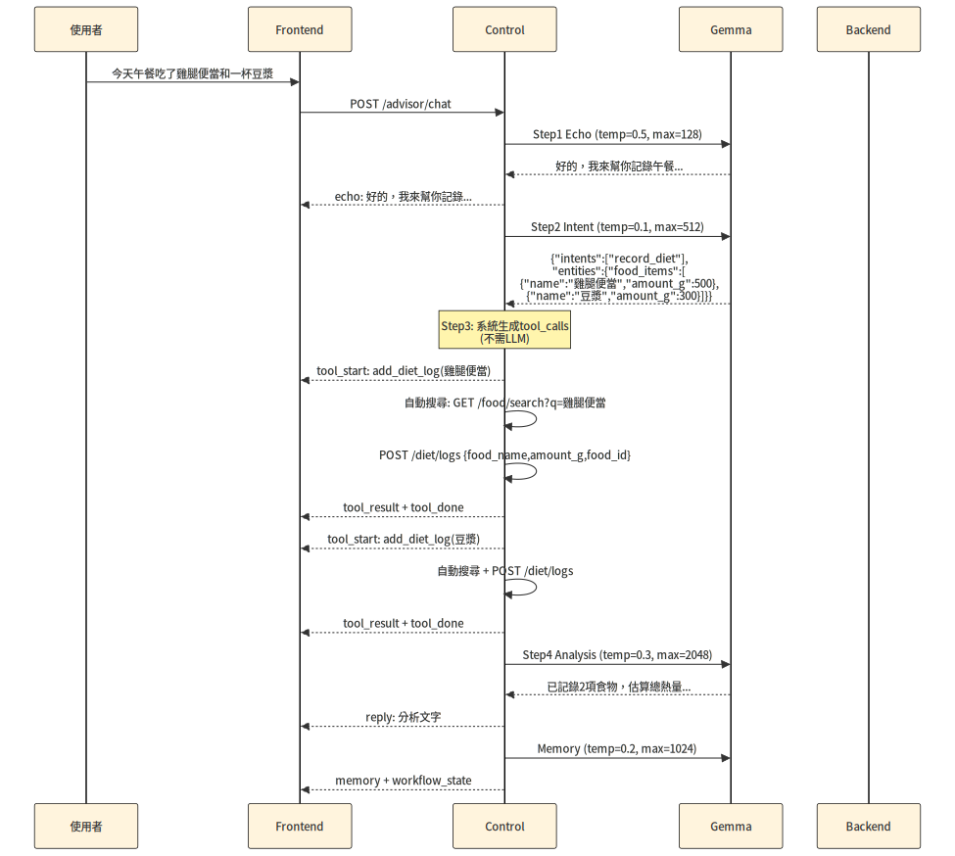
通信步驟解析：
- 1. 使用者送出訊息 → 前端 POST /advisor/chat
- 2. Echo: Gemma 回「好的，我來幫你記錄午餐...」(temp=0.5, max=128)
- 3. Intent: Gemma 分析出 record_diet + 2 項 food_items (temp=0.1, max=512)
- 4. ToolCall: 系統直接生成 2 個 add_diet_log（不需 LLM）
- 5. 執行第一個工具：先 GET /food/search?q=雞腿便當 → 再 POST /diet/logs
- 6. 執行第二個工具：先 GET /food/search?q=豆漿 → 再 POST /diet/logs
- 7. Analysis: Gemma 分析兩項食物的營養 (temp=0.3, max=2048)
- 8. Memory: 壓縮「午餐已記錄雞腿便當500g+豆漿300g」(temp=0.2, max=1024)
本次對話共呼叫 Gemma LLM 4 次。

13.2 情境二：DRI 分析（需要追問）
使用者說：「營養夠嗎」→ 系統需要年齡和性別才能查 DRI。
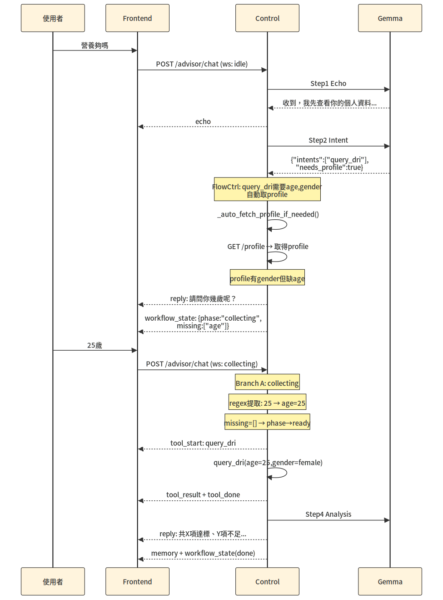
通信步驟解析：
第一輪（需要追問）：
- 1. Echo: 「收到，我先查看你的個人資料...」
- 2. Intent: 偵測到 query_dri，needs_profile=true
- 3. 狀態機：自動呼叫 get_user_profile → 取得 profile
- 4. profile 有 gender 但缺 age → 進入 collecting 階段
- 5. SSE reply:「請問你幾歲呢？」+ workflow_state:{phase:"collecting"}
- 本輪呼叫 Gemma 2 次（Echo + Intent）
第二輪（提供年齡）：
- 1. 使用者回答「25歲」→ 前端帶 workflow_state:{phase:"collecting"}
- 2. 跳過 Echo（collecting 階段不做 Echo）
- 3. regex 提取：25 → age=25
- 4. missing=[] → phase→ready → 執行 query_dri
- 5. Analysis: 分析 DRI 缺口
- 6. Memory: 壓縮「25歲女性;DRI分析...」
- 本輪呼叫 Gemma 2 次（Analysis + Memory）
兩輪合計呼叫 Gemma LLM 4 次。

第十四章：工具分發與驗證機制
AI 不是 100% 可靠的——它可能會產生不存在的工具名、缺少必填參數、或者回答太短。系統用三層驗證來防範這些問題。

14.1 第一層：意圖驗證
函式：_validate_intent_result()（第 560-630 行）
- 白名單檢查：intents 中的每一項都必須在 _VALID_INTENTS 中（14 個合法意圖）
- 衝突消除：如果同時有 general_chat 和其他意圖，移除 general_chat
- 症狀翻譯：用 _SYMPTOM_ZH_TO_EN 查表，把中文症狀轉成英文
- 營養素轉換：用 _NUTRIENT_ZH_TO_FIELD 查表，把「鈣」轉成 calcium_per_100g
- 份量填充：用 _PORTION_DEFAULTS 表，給沒有份量的食物加預設值

14.2 第二層：工具呼叫驗證
函式：_validate_toolcalls()（第 633-695 行）
- 工具名檢查：必須在 _TOOL_DISPATCH 的 13 個合法工具中
- 必填參數檢查：根據 _TOOL_REQUIRED_ARGS 確認必填欄位
- 自動填入：缺少的參數嘗試從 entities 或 profile 補上
- 型別轉換：_coerce_type() 把字串轉數字（"25" → 25）
- 去重：移除完全重複的工具呼叫

14.3 第三層：分析驗證
函式：_validate_analysis()（第 700-707 行）
- 最短長度：回覆少於 50 字會觸發重試
- 重試策略：第二次嘗試會在 Prompt 後加「請用更詳細的方式分析」

第十五章：總結
這份報告完整拆解了 AI 營養顧問的 Tool Calling 機制。以下是關鍵數字的總結：
項目 | 數量/內容
工具數量 | 13 個（涵蓋飲食、營養、症狀、文獻、個人資料）
Prompt 數量 | 6 個（Echo / Intent / ToolCall / Analysis / Memory / Extract）
LLM Pipeline 步驟 | 4 步（Echo → Intent → ToolCall → Analysis）
SSE 事件類型 | 9 種（thinking / echo / tool_start / result / done / reply / memory / workflow_state / error）
狀態機狀態 | 5 個（idle → collecting → ready → executing → done）
驗證層 | 3 層（Intent / ToolCall / Analysis）
服務數量 | 5 個（Frontend / Control / Backend / GraphRAG / Gemma）
程式碼總行數 | 1950 行（advisor.py）
一次簡單對話的 LLM 呼叫 | 4 次（Echo + Intent + Analysis + Memory）
一次需追問的對話 | 4-6 次（多一輪收集 + 可能的 LLM 參數提取）

15.1 設計哲學
- 系統優先，LLM 備援：能用程式碼解決的就不問 AI（ToolCall 的系統生成、參數的 regex 提取）
- 串流回饋：用 SSE 讓使用者即時看到進度，不用乾等
- 多輪收集：不強迫使用者一次說完所有資訊
- 三層驗證：不盲信 LLM 的輸出，每一步都做驗證和修正
- 記憶壓縮：在有限的 Context Window 中保留最重要的對話脈絡

15.2 完整通信鏈總覽
從使用者按 Enter 到看到回覆，資料經過的完整路徑：
使用者瀏覽器
→ fetch POST /api/advisor/chat
→ nginx proxy (port 3001 → 8000)
→ Control FastAPI advisor_chat()
→ Gemma LLM (port 8080) × 4-6 次
→ Backend API (port 8001) × N 次（視工具數量）
→ GraphRAG API (port 8002) × 0-1 次（僅學術查詢）
← SSE stream: thinking → echo → tool_start → tool_result
→ tool_done → reply → memory → workflow_state
← 前端逐一處理 SSE 事件
← 畫面更新：工具卡片 + 分析文字 + 記憶儲存

